**IAE TUDO**

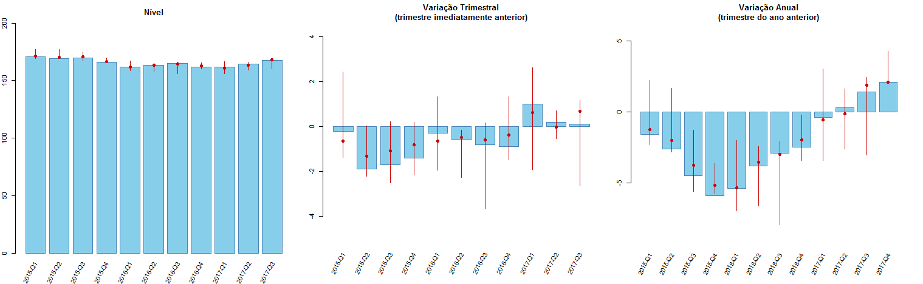

**IAE SOZINHO**

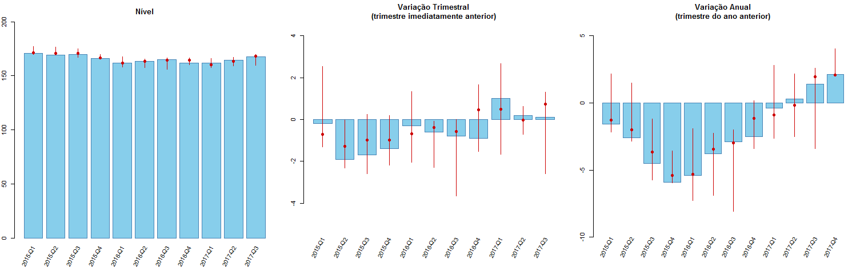

**IAE GRUPOS**

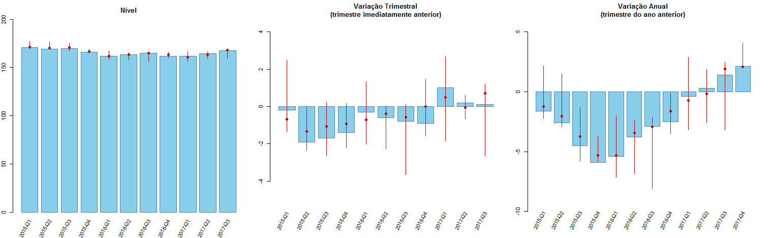

**SEM IAE**